  - 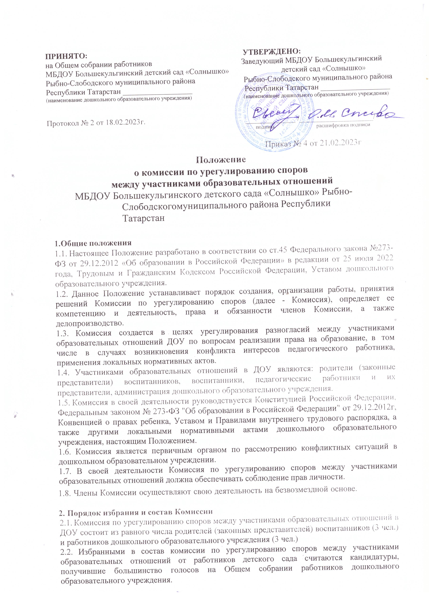Избранными в состав комиссии по урегулированию споров от родителей (законных представителей) воспитанников ДОУ считаются кандидаты, получившие большинство голосов на общем родительском собрании.
  - Утверждение членов комиссии и назначение ее председателя оформляются приказом по дошкольному образовательному учреждению. Комиссия из своего состава избирает председателя, заместителя и секретаря.
  - Руководство Комиссией осуществляет председатель Комиссии. Секретарь Комиссии ведет протоколы заседаний Комиссии по урегулированию споров, которые хранится в дошкольном образовательном учреждении три года.
  - Председатель комиссии и секретарь выбираются из числа членов комиссии большинством голосов путем открытого голосования в рамках проведения первого заседания комиссии.
  - Срок полномочий комиссии по урегулированию споров составляет 1 год.
  - Досрочное прекращение полномочий члена комиссии осуществляется:
    - на основании личного заявления члена комиссии об исключении его из состава комиссии;
    - по требованию не менее 2/3 членов комиссии, выраженному в письменной форме;
    - в случае отчисления (выбытия) из детского сада воспитанника, родителем (законным представителем) которого является член комиссии;
    - в случае увольнения работника – члена комиссии.
  - В случае досрочного прекращения полномочий члена Комиссии в ее состав избирается новый представитель от соответствующей категории участников образовательных отношений.

- Компетенция Комиссии
  - В компетенцию Комиссии входит рассмотрение следующих вопросов:
- возникновение разногласий по реализации права на образование между участниками образовательных отношений;
- возникновение конфликта интересов между педагогическими работниками ДОУ и иными участниками образовательных отношений;
- применения локальных нормативных актов дошкольного образовательного учреждения в части, противоречащей реализации права на образование;
- рассмотрение жалобы педагогического работника детского сада о применении к нему дисциплинарного взыскания;
- рассмотрение обращения педагогических работников ДОУ о наличии или об отсутствии конфликта интересов;
- нарушения педагогическими работниками норм профессиональной этики педагогического работника дошкольного образовательного учреждения.

- Деятельность комиссии
  - Комиссия по урегулированию споров между участниками образовательных отношений собирается в случае возникновения конфликтной ситуации в ДОУ, если стороны
самостоятельно не урегулировали разногласия.
  - Решение о проведении заседания комиссии принимается ее председателем на основании обращения (жалобы, заявления, предложения) участника образовательных отношений не позднее 7 календарных дней с момента поступления такого обращения.
  - Заявитель может обратиться в Комиссию в десятидневный срок со дня возникновения конфликтной ситуации и нарушения его прав.
  - Обращение подается в письменной форме. В обращении указывается:
    - фамилия, имя, отчество лица, подавшего обращение;
    - почтовый адрес, по которому должно быть направлено решение Комиссии;
    - конкретные факты и события, нарушившие права участников образовательных отношений;
    - время и место их совершения;
    - личная подпись и дата.
  - К обращению могут быть приложены документы или иные материалы подтверждающие указанные нарушения. Анонимные обращения Комиссией не рассматриваются.
  - Обращение регистрируется секретарем Комиссии в журнале регистрации поступивших обращений.
  - Комиссия по урегулированию споров между участниками образовательных отношений ДОУ в соответствии с полученным заявлением, заслушав мнения обеих сторон, принимает решение об урегулировании конфликтной ситуации.
  - Конфликтная ситуация рассматривается в присутствии заявителя и ответчика. Комиссия имеет право вызывать на заседания свидетелей конфликта, приглашать специалистов (педагога-психолога), если они не являются членами комиссии.
  - Работа Комиссии в дошкольном образовательном учреждении оформляется протоколами, которые подписываются председателем комиссии и секретарем.
  - Лицо, направившее в Комиссию обращение, вправе присутствовать при рассмотрении этого обращения на заседании комиссии. Лица, чьи действия обжалуются в обращении, также вправе присутствовать на заседании Комиссии и давать пояснения.
  - Для объективного и всестороннего рассмотрения обращений Комиссия вправе приглашать на заседания и заслушивать иных участников образовательных отношений. Неявка данных лиц на заседание комиссии по урегулированию споров в ДОУ либо немотивированный отказ от показаний не являются препятствием для рассмотрения обращения по существу.
  - Комиссия отказывает в удовлетворении жалобы на нарушение прав заявителя, если посчитает жалобу необоснованной, не выявит факты указанных нарушений, не установит причинно-следственную связь между поведением лица, действия которого обжалуются, и нарушением прав лица, подавшего жалобу или его законного представителя.

- Порядок принятия решений Комиссии
  - Комиссия по урегулированию споров в ДОУ принимает решения не позднее тридцати календарных дней с момента поступления обращения.
  - Решение комиссии принимается большинством голосов и фиксируется в протоколе заседания комиссии.
  - Заседание Комиссии по урегулированию споров считается правомочным, если на нем присутствовало не менее 3/4 членов Комиссии.
  - Комиссия принимает решение простым большинством голосов, членов, присутствующих на заседании Комиссии.
  - При решении вопросов каждый член Комиссии имеет один голос. В случае равенства голосов решающим является голос председателя Комиссии.
  - При установлении фактов нарушения прав участников образовательных отношений, комиссия принимает решение, направленное на восстановление нарушенных прав. На лиц,
допустивших нарушение прав воспитанников, родителей (законных представителей) детей, а также работников детского сада комиссия возлагает обязанности по устранению выявленных нарушений и (или) недопущению нарушений в будущем.
  - Если нарушения прав участников образовательных отношений возникли вследствие принятия решения детским садом, в том числе вследствие издания локального нормативного акта, комиссия принимает решение об отмене данного решения дошкольного образовательного учреждения (локального нормативного акта) и указывает срок исполнения решения.
  - Комиссия отказывает в удовлетворении жалобы на нарушение прав заявителя, если посчитает жалобу необоснованной, не выявит факты указанного нарушения, не установит причинно-следственную связь между поведением лица, действия которого обжалуются и нарушения прав лица, подавшего заявление или его законного представителя.
  - Протокол заседания Комиссии составляется не позднее одного рабочего дня после проведения заседания и подписывается всеми присутствующими членами Комиссии. В протоколе указывается информация о месте, времени заседания Комиссии, лицах присутствующих на заседании Комиссии, повестке дня заседания, вопросах, поставленных на голосование и итоги голосования по ним, принятом решении.
  - Протокол составляется в 2-х экземплярах, один из которых в течение двух рабочих дней передается Заявителю, другой - остается в Комиссии. По письменному заявлению участников образовательных отношений, принимавших участие в рассмотрении спора, выдается копия протокола заседания Комиссии.
  - Решение по рассматриваемому вопросу до заявителя доводит председатель Комиссии по урегулированию споров в ДОУ или его заместитель в устной или письменной форме. Заявитель расписывается в журнале регистрации в получении решения по его заявлению. Журнал регистрации заявлений должен быть пронумерован, прошнурован и храниться в номенклатуре дел дошкольного образовательного учреждения.
  - Решение Комиссии оформляются протоколом.
  - По требованию заявителя решение комиссии по урегулированию споров между участниками образовательных отношений может быть выдано ему в письменном виде.
  - Решение Комиссии является обязательным для всех участников образовательных отношений дошкольного образовательного учреждения и подлежит исполнению в сроки, предусмотренные указанным решением.
  - Решение Комиссии может быть обжаловано в установленном законодательством Российской Федерации порядке.
  - Комиссия не имеет права разглашать поступающую информацию. Комиссия несет ответственность за разглашение информации в соответствии с действующим законодательством Российской Федерации.

- Права и обязанности членов комиссии
  - Комиссия вправе приглашать на заседания и заслушивать участников образовательных отношений, имеющих отношение к фактам и событиям, указанным в обращении, а также запрашивать необходимые документы и материалы для объективного и всестороннего рассмотрения обращения. Неявка указанных лиц на заседание Комиссии либо их отказ от дачи пояснений, документов и материалов не являются препятствием для рассмотрения обращения или информации по существу.
  - Комиссия обязана рассматривать обращение и принимать решение в сроки, установленные настоящим Положением, в соответствии с действующим законодательством Российской Федерации.
  - Члены Комиссии обязаны:
    - лично присутствовать на заседании Комиссии, отсутствие на заседании Комиссии допускается только по уважительной причине в соответствии с законодательством Российской Федерации;
    - принимать активное участие в рассмотрении поданного обращения в письменной форме;
    - принимать к рассмотрению заявления любого участника образовательного процесса при несогласии с решением или действием администрации, воспитателя, родителя (законного представителя) воспитанников;
    - давать обоснованный ответ заявителю в устной или письменной форме в соответствии с пожеланием заявителя;
    - принимать решение в установленные сроки, если не оговорены дополнительные сроки рассмотрения обращения;
    - подписывать протоколы заседаний Комиссии;
    - строго соблюдать данное Положение;
    - направлять решение Комиссии по урегулированию конфликтов и споров Заявителю в установленные сроки.
  - Члены комиссии по урегулированию споров между участниками образовательных отношений ДОУ имеют право:
    - запрашивать дополнительную документацию, материалы для проведения самостоятельного изучения вопроса от администрации дошкольного образовательного учреждения;
    - принимать решение по заявленному вопросу открытым голосованием;
    - рекомендовать приостанавливать или отменять ранее принятое решение на основании проведенного изучения вопроса при согласии конфликтующих сторон.
    - рекомендовать изменения в локальных актах дошкольного образовательного учреждения с целью демократизации основ управления ДОУ или расширения прав участников образовательного процесса;
    - на получение необходимых консультаций различных специалистов и учреждений по вопросам, относящимся к компетенции комиссии по урегулированию споров между участниками образовательных отношений.
  - Члены Комиссии при осуществлении своих прав и исполнении обязанностей должны действовать в интересах образовательной организации и участников образовательных отношений, осуществлять свои права, исполнять обязанности добросовестно и разумно.
  - Председатель комиссии имеет право обратиться за помощью к заведующему дошкольным образовательным учреждением для разрешения особо острых конфликтов.
  - Председатель и члены комиссии не имеют права разглашать поступающую к ним информацию. Комиссия несет персональную ответственность за принятие решений.
  - Члены Комиссии несут ответственность перед дошкольной образовательной организацией за убытки, причиненные ДОУ их виновными действиями (бездействием), если иные основания и размер ответственности не установлены федеральными законами.

- Делопроизводство Комиссии
  - Документация Комиссии по урегулированию споров в ДОУ выделяется в отдельное делопроизводство дошкольного образовательного учреждения.
  - Заседание и решение Комиссии оформляются протоколом.
  - Обращения (жалобы, заявления, предложения) участников образовательных отношений, а также документы, способствующие рассмотрению споров, протоколы, составленные в ходе заседаний Комиссии, хранятся не менее чем 3 года.
  - Журнал регистрации заявлений должен быть пронумерован, прошнурован и храниться в номенклатуре дел дошкольного образовательного учреждения.

- Заключительные положения
  - Настоящее Положение о комиссии по урегулированию споров является локальным нормативным актом ДОУ, принимается на Общем собрании работников детского сада, согласуется с Родительским комитетом и утверждается (вводится в действие) приказом
заведующего дошкольным образовательным учреждением.
  - Все изменения и дополнения, вносимые в настоящее Положение, оформляются в письменной форме в соответствии действующим законодательством Российской Федерации.
  - Если в результате изменения законодательства Российской Федерации отдельные пункты настоящего Положения вступают в противоречие с ними, эти пункты утрачивают силу до момента внесения соответствующих изменений и (или) дополнений в Положение.
  - Положение принимается на неопределенный срок. Изменения и дополнения к Положению принимаются в порядке, предусмотренном п.8.1. настоящего Положения.
  - После принятия Положения (или изменений и дополнений отдельных пунктов и разделов) в новой редакции предыдущая редакция автоматически утрачивает силу.

Согласовано с Родительским комитетом Протокол от 18.02.2023 г. № 2



